**Шапелевич Антон Астапов (Szapielewicz Antonij)**

11 июля 1787 г – крещение сына Антона (НИАБ 136-13-894, лист 2, №27/1787-р (ориг)), (РГИА 823-2-18, лист 234,№18/1787-р (коп)).

**НИАБ 136-13-894:** Лист 2. **Метрическая запись №27/1787-р (ориг).**

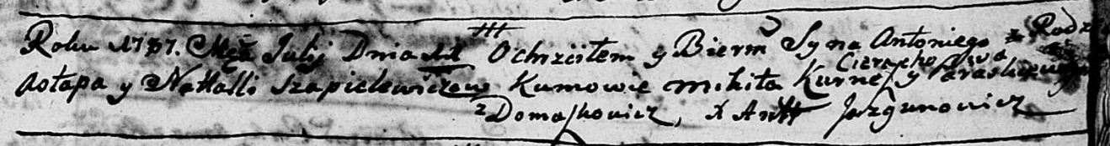

Дедиловичская Покровская церковь. 11 июля 1787 года. Метрическая запись о крещении.

Szapielewicz Antonij - сын родителей с деревни Домашковичи.

Szapielewicz Astap – отец.

Szapielewiczowa Natalia – мать.

Kurnesz Mikita – кум.

Cierachowa Paraskiewija - кума.

Jazgunowicz Antoniusz – ксёндз.

**РГИА 823-2-18:** Лист 234. **Метрическая запись №18/1787-р (коп).**

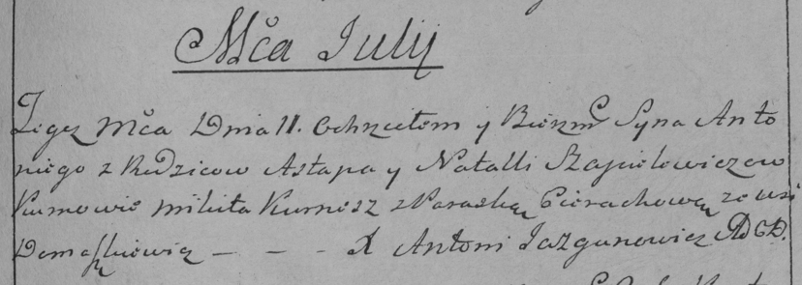

Дедиловичская Покровская церковь. 11 июля 1787 года. Метрическая запись о крещении.

Szapielewicz Antoni – сын родителей с деревни Домашковичи.

Szapielewicz Astap – отец.

Szapielewiczowa Natalla – мать.

Kurnesz Mikita– кум.

Cierachowa Paraska- кума.

Jazgunowicz Antoni– ксёндз.